Portal do Aluno P.I: Autoatendimento Acadêmico com Foco em Segurança e LGPD
Ana Gabriela Gonçalves Ribeiro, Vitória Rodrigues de Souza, Fabiano Bezerra Menegidio

Introdução

O desenvolvimento de sistemas acadêmicos modernos exige um equilíbrio rigoroso entre a usabilidade para o utilizador e a proteção absoluta de dados sensíveis. Para dar resposta a este desafio, este projeto visa entregar um portal web de autoatendimento inovador, concebido para centralizar os principais serviços do estudante (matrículas, finanças e gestão de tarefas). Todo o ecossistema foi construído aplicando rigorosamente as melhores práticas de Segurança da Informação, garantindo a conformidade integral com as exigências da Lei Geral de Proteção de Dados (LGPD) desde o primeiro acesso.

Fluxo de segurança

Autenticação 2FA (TOTP)
Bloqueio contra força bruta
Senhas em hash (PBKDF2)
Dados sensíveis cifrados (Fernet)

Gestão centralizada de consentimentos
Logs de auditoria imutáveis






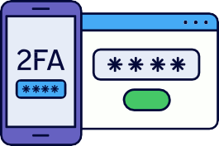





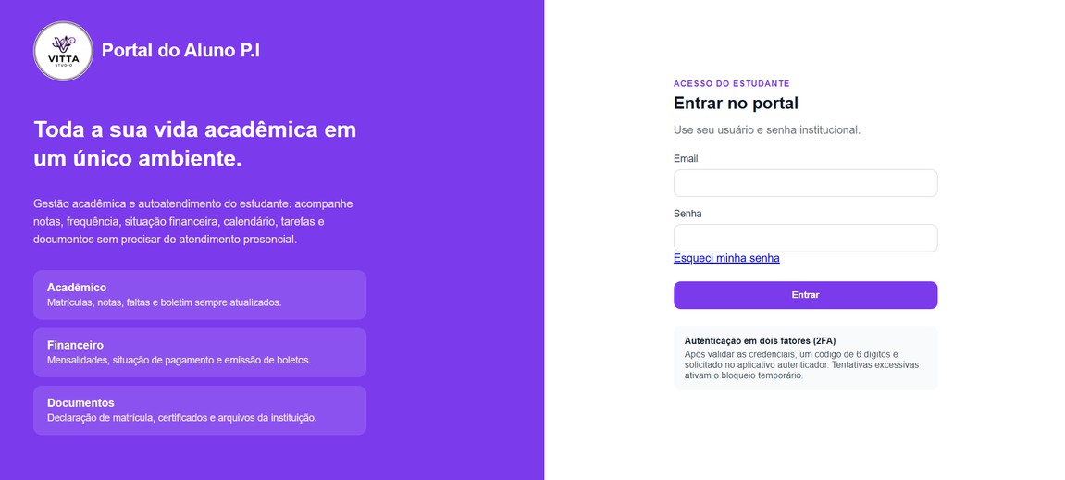
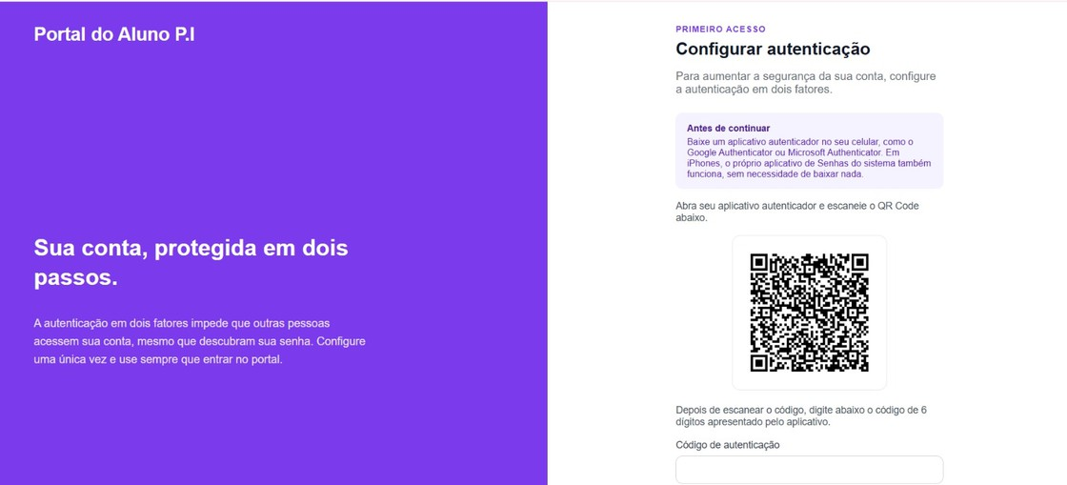
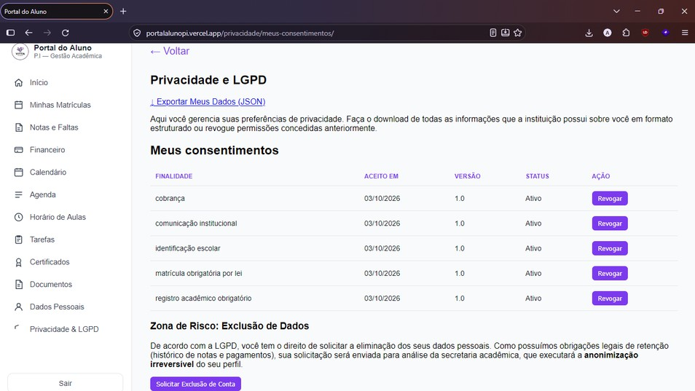



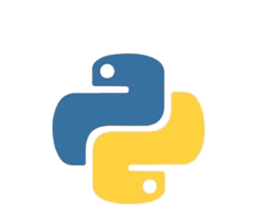


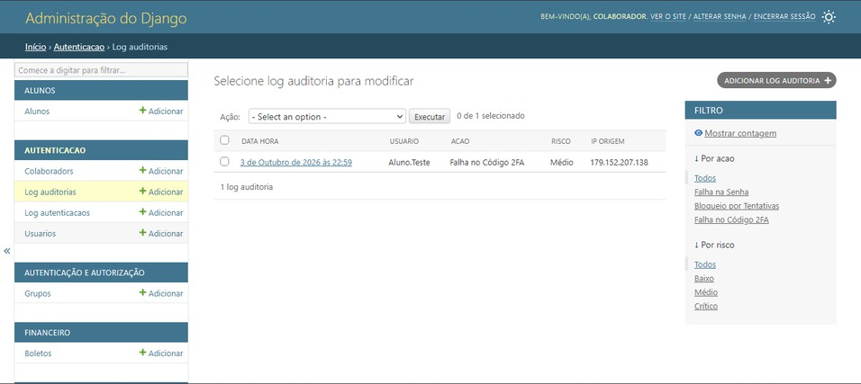



Arquitetura

O Portal do Aluno - P.I utiliza uma arquitetura monolito modular em Django: uma única aplicação, implantada em conjunto, dividida em módulos por domínio (apps), cada um organizado em camadas segundo o padrão MVT (Model, Template, View), com um banco PostgreSQL (Neon)

Resultados



